附件

报

价

文

件

项目名称：
采购人：
报价人：

2026年 月 日
报价函

致：
我公司就贵方“ ”所需的服务作出如下报价：
一、报价表：
序号 | 服务名称 | 单位 | 数量 | 单价/元 | 金额/元
1
合计 |  |  |  | 小写：  大写：
备注：
1.以上报价包含了项目过程中所有费用，且为含税价，税率为

公司名称（盖章）：
年月日

执法艇保养报价清单
中国渔政32630 | 雅马哈115马力发动机。主机功率：84.6千瓦。 | 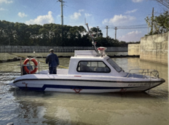 | 每100小时保养，更换机油、机油滤芯、齿轮箱油、汽油滤清器。  报价： | 每300小时保养，更换机油、机油滤芯、齿轮箱油、汽油滤清器、水泵叶轮。  报价： | 每600小时保养，更换机油、机油滤芯、齿轮箱油、汽油滤清器、油水分离器、水泵叶轮、火花塞。  报价： | 合计报价：
中国渔政32629 | 雅马哈115马力发动机主机功率：84.6千瓦。 | 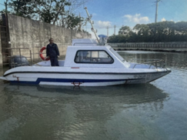 | 每100小时保养，更换机油、机油滤芯、齿轮箱油、汽油滤清器。  报价： | 每300小时保养，更换机油、机油滤芯、齿轮箱油、汽油滤清器、水泵叶轮。  报价： | 每600小时保养，更换机油、机油滤芯、齿轮箱油、汽油滤清器、油水分离器、水泵叶轮、火花塞。  报价： | 合计报价：
中国渔政32445 | 2台水星115马力发动机，主机功率：221千瓦。 | 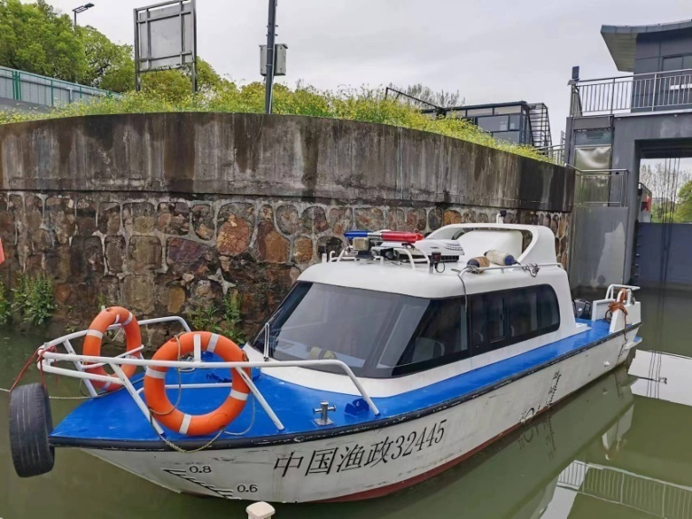 | 每100小时保养，更换机油、机油滤芯、齿轮箱油、汽油滤清器。  报价： | 每300小时保养，更换机油、机油滤芯、齿轮箱油、汽油滤清器、水泵叶轮。  报价： | 每600小时保养，更换机油、机油滤芯、齿轮箱油、汽油滤清器、油水分离器、水泵叶轮、火花塞。  报价： | 合计报价：
中国渔政32397 | 水星115马力发动机主机功率：84.5千瓦。 | 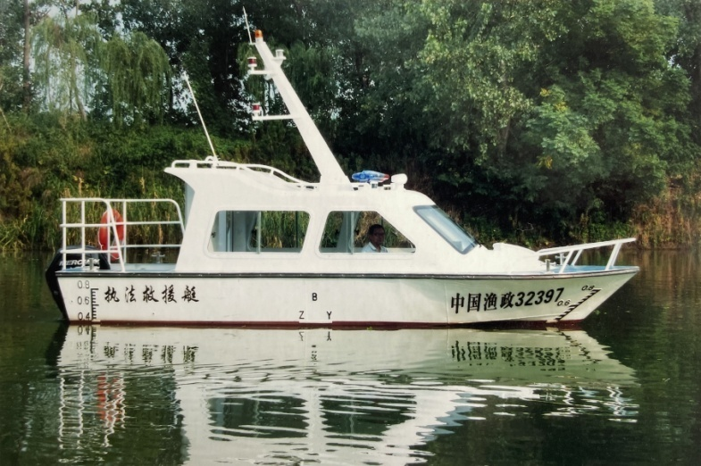 | 每100小时保养，更换机油、机油滤芯、齿轮箱油、汽油滤清器。  报价： | 每300小时保养，更换机油、机油滤芯、齿轮箱油、汽油滤清器、水泵叶轮。  报价： | 每600小时保养，更换机油、机油滤芯、齿轮箱油、汽油滤清器、油水分离器、水泵叶轮、火花塞。  报价： | 合计报价：
中国渔政32358-1 | 雅马哈115发动机主机功率：84.6千瓦。 | 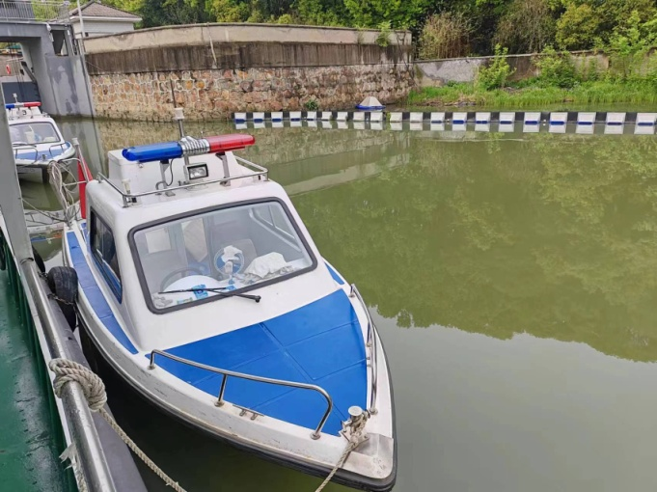 | 每100小时保养，更换机油、机油滤芯、齿轮箱油、汽油滤清器。  报价： | 每300小时保养，更换机油、机油滤芯、齿轮箱油、汽油滤清器、水泵叶轮。  报价： | 每600小时保养，更换机油、机油滤芯、齿轮箱油、汽油滤清器、油水分离器、水泵叶轮、火花塞。  报价： | 合计报价：
中国渔政32468 | 水星60马力发动机主机功率：44.1千瓦。 | 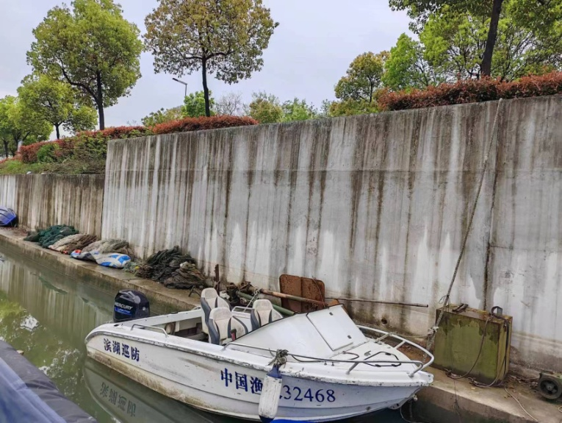 | 每100小时保养，更换机油、机油滤芯、齿轮箱油、汽油滤清器。  报价： | 每300小时保养，更换机油、机油滤芯、齿轮箱油、汽油滤清器、水泵叶轮。  报价： | 每600小时保养，更换机油、机油滤芯、齿轮箱油、汽油滤清器、油水分离器、水泵叶轮、火花塞。  报价： | 合计报价：
中国渔政32673 | 雅马哈250马力发动机主机功率：183.9千瓦。 | 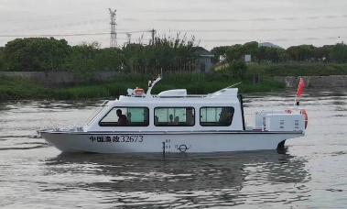 | 每100小时保养，更换机油、机油滤芯、齿轮箱油、汽油滤清器。  报价： | 每300小时保养，更换机油、机油滤芯、齿轮箱油、汽油滤清器、水泵叶轮。  报价： | 每600小时保养，更换机油、机油滤芯、齿轮箱油、汽油滤清器、油水分离器、水泵叶轮、火花塞。  报价： | 合计报价：
报价合计
报价单位（盖章）：

询价参与确认函

我公司已收到询价参与邀请函，经研究，我公司将准时参加该项目的谈判活动。
具体内容如下：授权（身份证号码）为我公司委托代理人，以本公司的名义参加该项目的谈判活动。委托代理人在比选活动和委托合同谈判过程中所签署的一切文件，以及处理与之有关的一切事务，我公司均予以承认，并承担其所产生的全部义务。

公司名称（盖章）：
年 月 日

授权委托书

本授权委托书声明：我系的法定代表人。现授权委托为我公司签署的投标文件的法定代表人授权委托代理人，我承认代理人全权代表我所签署的本项目的投标文件的内容。
代理人无转委托权，特此委托。

公司名称（盖章）：
年 月 日

承诺书

（供应商名称）在此承诺：

1.本公司（单位）对本项目所提供的服务均符合比选公告及比选文件要求；
2.本公司（单位）具备履行合同所必需的设备和专业技术能力；
3.本公司（单位）未被“信用中国”网站（www.creditchina.gov.cn）列入失信人、重大税收违法案件当事人名单、政府采购严重违法失信行为记录名单。
4. 本公司（单位）与其他投标人不存在单位负责人为同一人或者直接控股、管理关系。
如违背上述承诺，本公司（单位）将承担一切法律责任。

